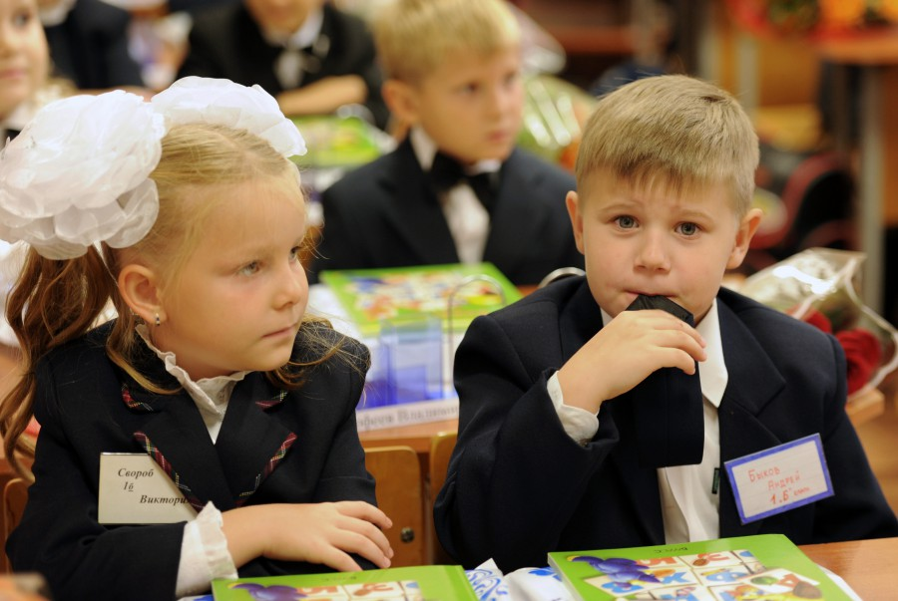

2016

ПЛАН
работы Отдела образования Сердобского района
на 2016-2017 учебный год

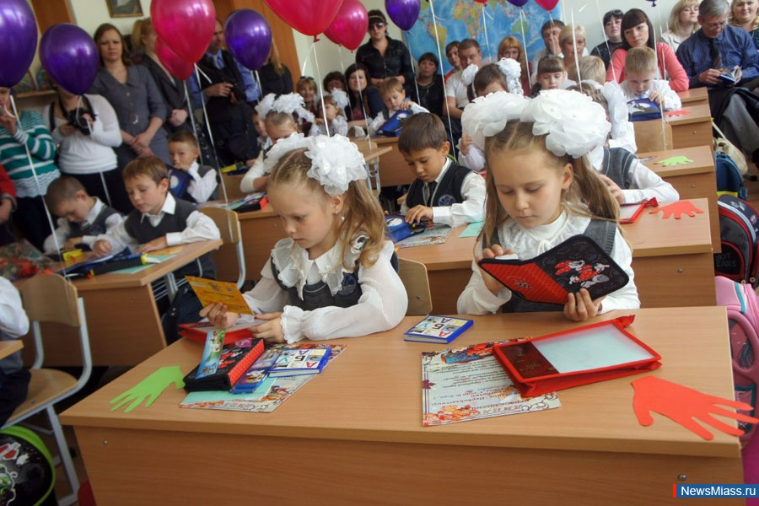

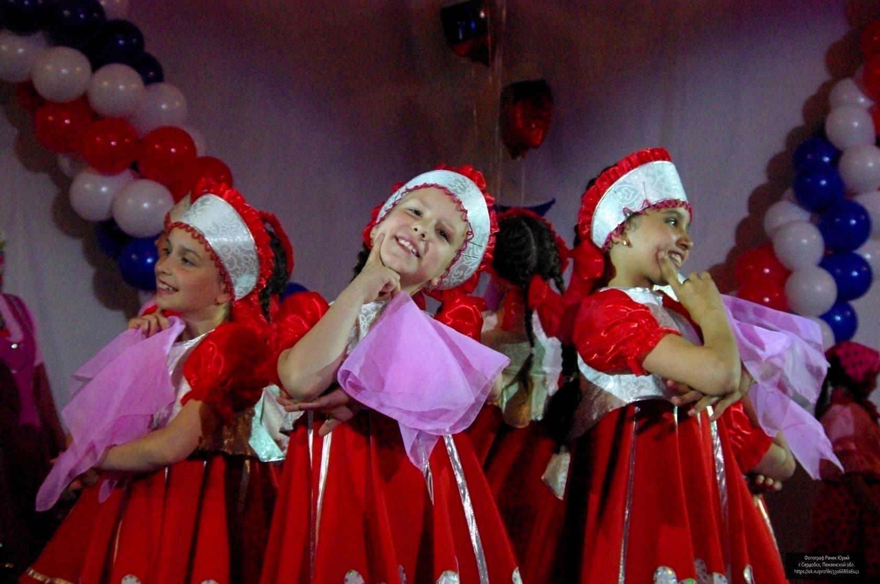

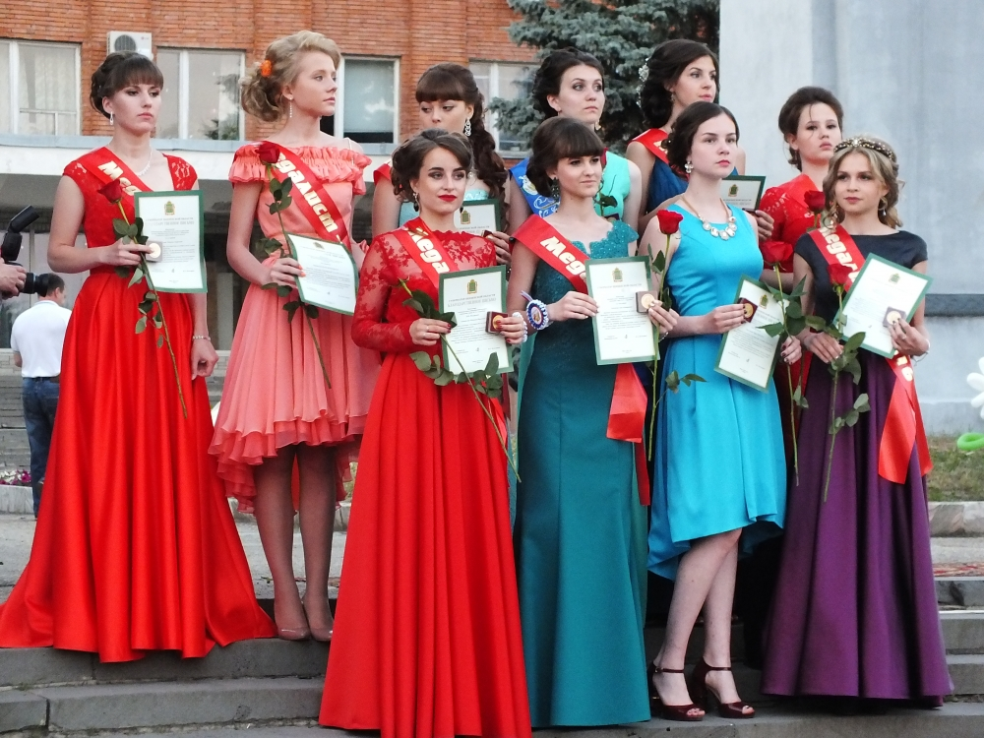

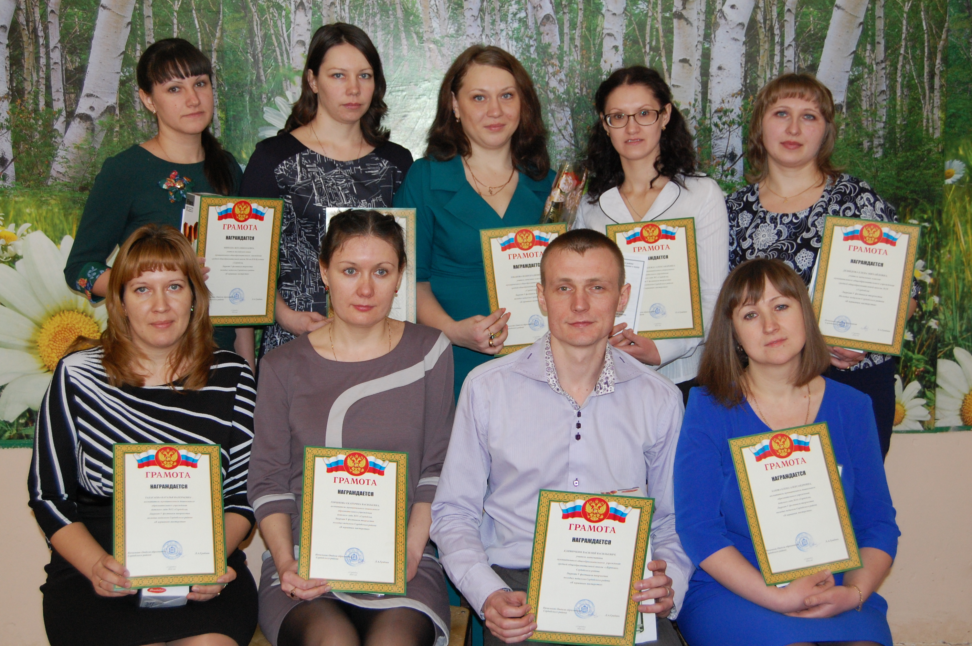

ОТДЕЛ ОБРАЗОВАНИЯ СЕРДОБСКОГО РАЙОНА

Пензенской области

« СОГЛАСОВАНО» «УТВЕРЖДАЮ»

Зам. Главы администрации Начальник отдела образования
____________ Е.А. Алексеева ___________Л.А. Грибань
«26» августа 2016 г.

ПЛАН РАБОТЫ

ОТДЕЛА ОБРАЗОВАНИЯ
сердобского района

НА 2016 – 2017 УЧЕБНЫЙ ГОД

Сердобск
2016

С О Д Е Р Ж А Н И Е :

№ п/п | Наименование | Страница
Раздел I | Основные направления образовательной политики в 2016-2017 учебном году | 5-6
Раздел II | Регламент работы отдела | 6
Раздел III | Вопросы, выносимые на заседания Коллегии Отдела образования | 6-7
Раздел IV | Нормотворческая деятельность | 7-10
Раздел V | Контрольная и аналитическая деятельность отдела | 10-13
Раздел VI | Реализация приоритетного национального проекта «Образование» | 14-15
Раздел VII | Работа с педагогическими кадрами | 15-18
Раздел VIII | Охрана прав детей. Взаимодействие с общественностью и семьей | 28-21
Раздел IX | Массовые и спортивные мероприятия | 21-27
Раздел X | Перечень информации, представляемой в отдел образования образовательными организациями | 27-29
Раздел XI | Хозяйственная и финансовая деятельность | 29-30

Раздел I.

ОСНОВНЫЕ НАПРАВЛЕНИЯ ОБРАЗОВАТЕЛЬНОЙ ПОЛИТИКИ В 2016-2017 УЧЕБНОМ ГОДУ

Основные направления образовательной политики в образовательных организациях Сердобского района в 2016-2017 учебном году строятся в соответствии с Федеральным Законом РФ «Об образовании в Российской Федерации», Концепцией модернизации российского образования, Стратегией развития воспитания в Российской Федерации до 2025 года, региональными и муниципальными программами развития образования и воспитания детей.

Основными целями деятельности Отдела образования являются:

- Обеспечение доступности качественного образования для удовлетворения потребностей граждан и общества.
- Создание условий для активного включения детей и молодёжи в социально – экономическую, политическую и культурную жизнь общества.
- Воспитание активной, физически здоровой, высоконравственной личности школьников.
- Повышение эффективности управления в муниципальной системой образования.
- Совершенствование условий образовательного процесса.

Для достижения этих целей необходимо решить следующие задачи:

- Обеспечение качества образования, совершенствование его содержания и технологий обучения.
- Развитие системы обеспечения качественных образовательных услуг.
- Обеспечение максимальной степени доступности дошкольных образовательных услуг через модернизацию муниципальной системы дошкольного образования.
- Сохранение единого образовательного пространства в условиях вариативности образования.
- Модернизация образовательных программ в системах дошкольного, общего и дополнительного образования, направленная на достижение современного качества учебных результатов.
- Предоставление услуг в электронном виде в соответствии с федеральным законодательством.
- Обеспечение перехода образовательных организаций на стандарты второго поколения.
- Развитие инновационный деятельности в системе образования.
- Совершенствование школьной инфраструктуры.
- Развитие системы дошкольного образования. Работа по ФГОС дошкольного образования.
- Организация обучения детей с ОВЗ и детей - инвалидов
- Совершенствование воспитательных систем образовательных организаций, направленных на формирование нравственного, ответственного, инициативного и компетентного гражданина России, в соответствии со Стратегией развития воспитания в Российской Федерации до 2025 года.
- Защита прав и интересов социально – незащищённых детей, противодействие социальному сиротству, беспризорности и безнадзорности детей.
- Профилактика асоциального поведения подростков.
- Создание условий для творческого развития детей, формирование здорового образа жизни, обеспечение возможности для учащихся вести здоровый образ жизни и систематически заниматься физической культурой и спортом.
- Обеспечение поддержки и развития одарённых детей.
- Внедрение в педагогическую практику современных технологий, направленных на развитие одаренности детей.
- Развитие научно-технического творчества учащихся.
- Поддержка и содействие общедоступной системы дополнительного образования детей.
- Повышение эффективности реализации социальных функций системы образования: организация отдыха и оздоровления детей, сохранение духовно-нравственных традиций, семейных отношений, семейного воспитания, развитие предпринимательства при поддержке системы образования.
- Повышение педагогического мастерства работников образования.
- Совершенствование системы подготовки, переподготовки и повышения квалификации педагогов и руководителей образовательных организаций.
- Обеспечение государственных интересов в сфере образования.
- Совершенствование экономических механизмов в образовании.

Раздел II.
Регламент работы отдела.

№ пп | Наименование | Периодичность
1. | Заседания коллегий отдела образования. | Ежеквартально,  4 раза в год
2. | Совещания руководителей образовательных организаций /директоров, зам. директоров, заведующих ДОУ/ | Ежемесячно
3. | Семинары руководителей образовательных организаций района. | Ежеквартально
4. | Заседания методических объединений педагогов. | 1 раз в четверть
5. | Заседания ПМПК. | По мере необходимости
6. | Семинары общественных инспекторов | 2 раза в год
7. | Заседания комиссии по профилактике асоциального поведения школьника. | 1 раз в месяц
8. | Оперативные совещания работников отдела образования. | Еженедельно /понедельник/

Раздел III.

Вопросы, выносимые на заседания коллегии
Наименование вопроса | Дата коллегии | Ответственные  за подготовку вопроса | Контроль
- Итоги государственной итоговой аттестации 2016 года и задачи на 2017 год | Октябрь 2016 г. | Корочкова Е.А. | Уютова С.Ю.
- О работе образовательных организаций по профилактике негативных явлений в подростковой среде | Декабрь 2016 г. | Уютова С.Ю. | Грибань Л.А.
- Работа ОУ по повышению мастерства педагогических кадров | Февраль 2017 г. | Шалыгина Н.В. | Грибань Л.А.
- Итоги организации обучения детей с ОВЗ и детей-инвалидов | Апрель  2017 г. | Ершова Е.И.  Кузнецова Е.В. | Уютова С.Ю.

Раздел IV.
Нормотворческая деятельность

Сентябрь
№ п/п | Наименование | Срок | Ответственные
1. | Проект Постановления Администрации Сердобского района «Об утверждении порядка питания обучающихся общеобразовательных организаций на 2016-2017 учебный год» | До 01.09.2016 | Уютова С.Ю.
2. | Приказ «Об организации проведения «Губернаторских тестов» в общеобразовательных школах» | До 12.09.2016 | Лапшонкова В.В.
3. | Положение о районном фестивале «Новые информационные технологии в образовании» | До 28.09.2016 | Методисты
4. | Внесение изменений в локальные акты Отдела образования | Сентябрь | Специалисты Отдела образования
5. | Положение о районном конкурсе социальных и социально-экономических проектов в рамках всероссийской акции «Я - Гражданин России» | До 30.09.2016 | Рогожкина Н.Н.
6. | Приказ «Об утверждении плана по подготовке к ГИА в 2016-17 учебном году» | До 09.09.2016 | Корочкова Е.А.
7. | Разработка и утверждение муниципальных целевых программ на 2016 год | Сентябрь | Уютова С.Ю.

Октябрь
№ п/п | Наименование | Срок | Ответственные
1. | Приказ по контролю за адаптацией первоклассников | До 10.10.2016 | Корочкова Е.А.
2. | Положение о районном конкурсе творческих работ «Каким я вижу мир бизнеса» | До 21.10.2016 | Корочкова Е.А.

Ноябрь
№ п/п | Наименование | Срок | Ответственные
1. | Приказ о проведении районных олимпиад школьников | До 10.11.2016 | Шалыгина Н.В.
2. | Положение о районном конкурсе «Учитель года – 2017» | До 20.11.2016 | Шалыгина Н.В.
3. | Приказ о подготовке и проведении районной научно-практической конференции школьников «Старт в науку» | До 25.11.2016 | Шалыгина Н.В.
4. | Положение о районном конкурсе бизнес-проектов | До 18.11.2016 | Корочкова Е.А.
5. | Приказ о проведении итогового сочинения | До 18.11.2016 | Корочкова Е.А.

Декабрь
№ п/п | Наименование | Срок | Ответственные
1. | Приказ об организации проведения Новогодних праздников | До 20.12.2016 | Ершова Е.И.  Рогожкина Н.Н.
2. | Положение о районном фестивале творчества учителей «Созвездие талантов». | До 20.12.2016 | Шалыгина Н.В.
3. | Приказ о проведении районной конференции младших школьников «Я - исследователь» | До 20.12.2016 | Шалыгина Н.В.
Январь
№ п/п | Наименование | Срок | Ответственные
1. | Положение о межрайонном открытом фестивале одарённых и талантливых детей «Свети, звезда!» | До 12.01.2017 | Шалыгина Н.В.  Савелова З.П.
2. | Приказ о проведении районного фестиваля творчества учителей «Созвездие талантов». | До 15.01.2017 | Шалыгина Н.В.
3. | Приказы, инструктивные письма «О проведении итоговой аттестации выпускников 9, 11 классов» | До 15.01.17 | Корочкова Е.А.
4. | Подготовка проекта Постановления «О закреплении общеобразовательных организации Сердобского района за территориями» | Третья декада | Уютова С.Ю.
5. | Подготовка проекта Постановления «О закреплении муниципальных образовательных организаций Сердобского района, реализующих образовательную программу дошкольного образования за территориями» | Третья декада | Ершова Е.И.

Февраль
№ п/п | Наименование | Срок | Ответственные
1. | Приказ об итогах проведения районной научно – практической конференции «Старт в науку» | 10.02.2017 | Шалыгина Н.В.
2. | Приказ о проведении конкурса «Воспитатель года – 2017». | До 02.02.2017 | Ершова Е.И.
3. | Подготовка проекта Постановления «Об организации отдыха, оздоровления и занятости подростков в 2017 году» | Третья декада | Ершова Е.И.
Март
№ п/п | Наименование | Срок | Ответственные
1. | Приказ «О подготовке детских оздоровительных лагерей к летней оздоровительной кампании» | До 05.03.2017 | Уютова С.Ю.
2. | Приказ об итогах межрайонного открытого фестиваля одарённых и талантливых детей «Свети, звезда!» | До 30.03.2017 | Шалыгина Н.В.
3. | Приказ об итогах районного конкурса «Учитель года – 2017» | 25.03.2017 | Шалыгина Н.В.

Апрель
№ п/п | Наименование | Срок | Ответственные
1. | Приказ о проведении встречи чествования одарённых и талантливых детей. | До 20.04.2017 | Шалыгина Н.В.
2. | Приказы о проведении пробных экзаменов в форме ЕГЭ и ОГЭ. | До 10.04.2017 | Корочкова Е.А.
3. | Приказ об организованном завершении 2016-2017 учебного года | 20.04.2016 | Корочкова Е.А.

Май
№ п/п | Наименование | Срок | Ответственные
1. | Приказ по организации и проведению учебно-полевых сборов. | До 15.05.2017 | Уютова С.Ю.  Рогожкина Н.Н.
2. | Приказ по организации ПМПК в ДОУ | С 11. 05.2017 | Ершова Е.И.
3. | Приказ о проведении выпускных вечеров в общеобразовательных организациях. | 15.05.2017 | Рогожкина Н.Н.

Июнь
№ п/п | Наименование | Срок | Ответственные
1. | Проект постановления о проведении районного выпускного вечера «Алые паруса» | До 09.06.2017 | Уютова С.Ю.  Рогожкина Н.Н.

Июль
№ п/п | Наименование | Срок | Ответственные
1. | Приказ о подготовке образовательных организаций к новому 2017– 2018 учебному году. | До 01.07.2017 | Березин В.Ю.

В течение учебного года
№ п/п | Наименование | Срок | Ответственные
1. | Проекты Постановлений Главы администрации района и проекты решений районного собрания представителей по вопросам образования, социальной защиты детей. | По мере необходимости | Специалисты отдела, методический отдел
2. | Инструктивные письма и методические рекомендации по вопросам образования. | По мере необходимости | Специалисты отдела, методический отдел
3. | Нормативные документы по реализации ПНПО | По мере необходимости | Корочкова Е.А.  Кузнецова Е.В.
4. | Ревизия нормативных правовых актов отдела образования на соответствие их законодательству РФ и Пензенской области. | По мере необходимости | Грибань Л.А.  Уютова С.Ю.
5. | Издание приказов по текущей деятельности (по мере необходимости) | По мере необходимости | Специалисты отдела образования
6. | Положения о районных конкурсах, соревнованиях | По мере необходимости | Специалисты отдела образования, методисты
7. | Инструктивные письма по вопросам профилактики правонарушений, оздоровительной работе с обучающимися воспитанниками и иным вопросам в сфере образования | По мере необходимости | Специалисты отдела образования, методисты
8. | Приказы, инструктивные письма по контролю за деятельностью образовательных организаций | Постоянно | Специалисты, методисты
Раздел V.
Контрольная и аналитическая
деятельность отдела

Сентябрь
№  пп | Характер деятельности | Срок | Форма подведения итогов | Ответственные
1. | Анализ внеурочной занятости обучающихся в ОУ, учреждениях дополнительного образования | До 27.09.2016 | Справка | Рогожкина Н.Н.
2. | Анализ работы общеобразовательных организаций по организованному началу нового учебного года | До 20.09.2016 | Справка | Корочкова Е.А.
3. | Итоги комплектования общеобразовательных организаций и организаций дополнительного образования | В течение месяца | Совещание | Уютова С.Ю.
4. | Анализ учебных планов, планов воспитательной и профилактической работы ОУ | Третья декада | Информация о результатах | Уютова С.Ю.  Корочкова Е.А.
5. | Итоги трудоустройства выпускников 2016 года | Третья декада | Совещание | Корочкова А.А.
6. | Анализ обеспеченности школьными учебниками | До 15.09.2016 | Справка | Шалыгина Н.В.
7. | Мониторинг реализации проекта «Образование для жизни» | До 30.09.2016 | Справка | Корочкова Е.А.
8. | Изучение деятельности ДОУ по ФГОС ДО  МДОУ №14 и №16г. Сердобска | До 30.09.2016 | Справка | Ершова Е.И.

Октябрь
№  пп | Характер деятельности | Срок | Форма подведения итогов | Ответственные
1. | Анализ занятости обучающихся в системе дополнительного образования детей | Первая декада | Информация о результатах | Рогожкина Н.Н.  Лапшонкова В.В.
2. | Изучение деятельности  МОУ ДОД ЦДТ г. Сердобска | Первая декада | Справка | Уютова С.Ю.
3. | Контроль за адаптацией первоклассников | До 28.10.2016 | Справка | Корочкова Е.А.
4. | Контроль за введением ФГОС ООО | До 30.10.2016 | Справка | Корочкова Е.А.
5. | Контроль использования учебного и учебно-наглядного оборудования, полученного в рамках проекта модернизации | В течение месяца | Справка | Кузнецова Е.В.

Ноябрь
№  пп | Характер деятельности | Срок | Форма подведения итогов | Ответственные
1. | Анализ деятельности объединений технического творчества ЦДТ | До  22.11.2016 | Справка | Рогожкина Н.Н.
2. | Контроль за подготовкой к итоговому сочинению | До 18.11.2016 | Справка | Корочкова Е.А.
3. | Контроль за обучением претендентов на получение аттестатов о среднем общем образовании с отличием и награждение медалью «За особые успехи в учении». | В теч. месяца | Справка | Корочкова Е.А.
4. | Изучение деятельности МОУ лицея №2 г. Сердобска по обеспечению введения ФГОС НОО ОВЗ | Вторая декада | Справка | Уютова С.Ю.
5. | Деятельность образовательных учреждений по профилактике БДД | Вторая декада | Информация о результатах | Богомолова О.В.

Декабрь
№  пп | Характер деятельности | Срок | Форма подведения | Ответственные
1. | Деятельность образовательных учреждений по профилактике правонарушений и преступлений подростков | Первая декада | Информация о результатах | Богомолова О.В.
2. | Контроль за введением 2-го иностранного языка (МОУ СОШ № 4, 9) | До  23.11.2016 | Справка | Корочкова Е.А.
3. | Контроль за подготовкой к ГИА -2017 | До 28.12.2016 | Справка | Корочкова Е.А.
4. | Контроль за подготовкой к ВПР | До 28.12.2016 | Справка | Корочкова Е.А.

Январь
№  пп | Характер деятельности | Срок | Форма подведения итогов | Ответственные
1. | Анализ работы школьных спортивных клубов | Вторая декада | Информация | Лапшонкова В.В.
2. | Организация работы с родителями в дошкольной группе (Школа-детский сад с. Байка) | До 30.01.2016 | Справка | Ершова Е.И.
3. | Контроль за организаций учебного процесса в профильных классах. | До 30.01.2016 | Справка | Корочкова Е.А.

Февраль
№  пп | Характер деятельности | Срок | Форма подведения итогов | Ответственные
1. | Анализ работы ДОУ и ОУ по профилактике семейного неблагополучия | Первая декада | Совещание | Ершова Е.И.  Богомолова О.В.
2. | Контроль за организацией подготов ки к ГИА – 9 (обязательные предметы по выбору) | До 10.02.2017 | Справка | Корочкова Е.А.
3. | Изучение деятельности МОУ ООШ п. Сазанье | Третья декада | Справка | Уютова С.Ю.

март
№  пп | Характер деятельности | Срок | Форма подведения итогов | Ответственные
1. | Изучение деятельности учреждений дополнительного образования по сохранению контингента воспитанников | Вторая декада | Справка | Рогожкина Н.Н.
2. | Изучение работы школ по подготовке к ГИА -11 | До 20.03.2017 | Совещание | Корочкова Е.А.
3. | Контроль использования учебного и учебно-наглядного оборудования, полученного в рамках проекта модернизации | В течение месяца | Справка | Кузнецова Е.В.
4. | Анализ работы по ФГОС в дошкольных организациях | До 30.03.2017 | Совещание | Ершова Е.И.

апрель
№  пп | Характер деятельности | Срок | Форма подведения итогов | Ответственные
1. | Анализ программ летнего отдыха и оздоровления детей в общеобразовательных организациях | Третья декада | Информация | Рогожкина Н.Н.
2. | Анализ обучения претендентов на награждение медалями «За особые успехи в учении» | До 15.04.2017 | Справка | Корочкова Е.А.
3. | Проведение районных репетиционных экзаменов в форме ЕГЭ и ОГЭ | До 30.04.2017 | Совещание | Корочкова Е.А.
4. | Организация трудовой деятельности с детьми дошкольного возраста  МДОУ № 17г. Сердобска и филиалы | До 20.04.17 | Справка | Ершова Е.И.

май
№  пп | Характер деятельности | Срок | Форма подведения итогов | Ответственные
1. | Мониторинг участия образовательных организаций в массовых мероприятий районного, областного, Всероссийского уровней | До 24.05.2017 | Справка | Рогожкина Н.Н.
2. | Анализ программ летнего отдыха, оздоровление, занятость детей загородных лагерей и ЛТО | Третья декада | Информация | Рогожкина Н.Н.  Лапшонкова В.В.
3. | Допуск выпускников 9,11 классов к ГИА | До 20.05.2017 | Совещание | Корочкова Е.А.

июнь- июль – август
№  пп | Характер деятельности | Срок | Форма подведения итогов | Ответственные
1. | Контроль за осуществлением ремонтных работ по подготовке к новому учебному году и к отопительному сезону | Постоянно | Совещание | Материально – технический отдел
2. | Контроль за ходом летней оздоровительной кампании | Постоянно | Совещание | Уютова С. Ю.,  Ершова Е.И.

В ТЕЧЕНИЕ ГОДА
№  пп | Характер деятельности
1. | Мониторинг учета посещаемости занятий обучающихся, состоящих на профилактическом учете и воспитанников, воспитывающихся в неблагополучных семьях
2. | Анализ взаимодействия образовательных организаций внутри муниципальной сети.
3. | Контроль за соблюдением лицензионных и аккредитационных требований.
4. | Мониторинг деятельности классных руководителей
5. | Мониторинг развития физкультурно – массовой деятельности в ОУ
6. | Анализ питания детей в ДОУ и ОУ
7. | Анализ работы ОУ по рассмотрению обращений граждан.
8. | Анализ правонарушений, совершаемых несовершеннолетними
9. | Изучение сводок правонарушений среди несовершеннолетних
10. | Еженедельный контроль за посещаемостью обучающихся в ОУ
11. | Мониторинг систем образования
12. | Внедрение ЭСО в деятельность ОУ
13. | Организация мониторинга состояния здоровья обучающихся, качественного рациона питания, санитарно-эпидемиологического состояния столовых и пищеблоков

Раздел VI.

Реализация приоритетного национального
проекта «Образование»

№ п/п | Мероприятия | Сроки проведения | Ответственные
1. | Разработка подпрограммы по реализации ПНПО на 2017 год в рамках муниципальной программы «Развитие системы образования в Сердобском районе» | Октябрь | Кузнецова Е.В.
2. | Отчёт о ходе реализации ПНПО на территории Сердобского района | В течение года | Кузнецова Е.В.
3. | Информирование об условиях муниципальных конкурсных мероприятий | Ноябрь, декабрь | Кузнецова Е.В.  Шалыгина Н.В.
4. | Координация работы по подготовке и проведению мероприятий, указанных в перечне олимпиад и иных конкурсных мероприятий, по итогам которых присуждаются премии для поддержки талантливой молодежи. | В течение года | Шалыгина Н.В.
5. | Утверждение списка победителей и призеров конкурсных мероприятий, по итогам которых присуждаются премии для поддержки талантливой молодежи | Май | Шалыгина Н.В.
6. | Перечисление денежных средств лауреатам | Май | Гуренкова М.С..
7. | Проведение торжественных церемоний вручения дипломов и премии лауреатам конкурсов в Сердобском районе | Май | Шалыгина Н.В.
8. | Выплата вознаграждений за выполнение функций классного руководителя педагогическим работникам | В течение года | Гуренкова М.С.
9. | Мониторинг выплат ежемесячного вознаграждения за классное руководство | В течение года | Кузнецова Е.В.
10. | Информирование учительской общественности об условиях участия в конкурсе поощрения лучших учителей. | В течение года | Кузнецова Е.В.
11. | Контролирование доступа к информации сети Интернет | В течение года | Кузнецова Е.В.
12. | Проверка эффективности использования сети Интернет в ОУ | Ноябрь | Кузнецова Е.В.
13. | Мониторинг организации дистанционного обучения детей-инвалидов | В течение года | Кузнецова Е.В.
14. | Мониторинг использования учебного, учебно-наглядного оборудования в рамках модернизации | В течение года | Кузнецова Е.В.
15. | Функционирование контентной фильтрации доступа к Интернет-ресурсам в ОУ | В течение года | Кузнецова Е.В.
16. | Проверка технических требований к автобусам для общеобразовательных учреждений, расположенных в сельской местности, формирование обобщенной потребности в автобусах | Сентябрь,  март | Корочкова Е.А.
17. | Проверка состояния дорожной сети города и района по маршрутам движения школьных автобусов по согласованию с оГИБДД, дорожными службами | Август,  март | Корочкова Е.А.
18. | Прохождение ТО школьных автобусов | В течение года | Руководители школ
19. | Мониторинг подвоза обучающихся к ОО на школьных автобусах | В теч. года | Корочкова Е.А.

Раздел VII.
Работа с педагогическими кадрами
Август
№ п/п | Наименование | Срок | Ответственные
1. | Районный форум педагогических работников, посвященный началу нового учебного года | 26.08.2016 | Шалыгина Н.В.
2. | Работа районных диалоговых площадок  - «Актуальные вопросы обновления содержания общего образования, повышение качества знаний: проблемы и перспективы»  - «Актуальные вопросы воспитательной работы с детьми»  - «Проблемы обучения младших школьников» | 25.08.2016 | Методисты
3. | Совещание руководителей системы дошкольного образования «О подготовке к 2016-2017учебному году» | 01.09.2016 | Ершова Е.И.
4. | Курсы дошкольных работников «Новые подходы к педагогической практике дошкольного образования в условиях ФГОС ДОУ», «Менеджмент дошкольного образования» | 29.08.2016 – 10.09.2016 | Ершова Е.И.

Сентябрь
№ п/п | Наименование | Срок | Ответственные
1. | Организация курсовой переподготовки педагогов и руководителей ДОУ Сердобского района | С 29.08.-09.09.2016г. | Ершова Е.И
2. | Мониторинг состава педагогических кадров района. | До 25.09.2016 | Шалыгина Н.В.
3. | Совещание с руководителями ОУ  «Основные направления работы с педагогическими кадрами» | 16.09.2016 | Шалыгина Н.В.
4. | Семинар школьных библиотекарей «О работе с фондом школьных учебников» | 04.09.2016 | Шалыгина Н.В.
5. | Семинар руководителей районных методических объединений | 09.09.2016 | Методисты
6. | Анализ курсовой переподготовки педагогических кадров. | 06-10.10.2016 | Методисты
7. | Хозрасчетные курсы учителей математики «Методика преподавания учебных дисциплин. Методика преподавания математики в условиях перехода на ФГОС ООО» | 12-23.09.2016 | Шалыгина Н.В.

Октябрь
№ п/п | Наименование | Срок | Ответственные
1. | Аттестация педагогических кадров | В течение месяца | Руководители ОУ
2. | Торжественный вечер, посвященный празднованию «Дня учителя» | 03.10.2016 | Шалыгина Н.В.
3. | Вручение премии в области образования Сердобского района «Признание» | 02.10.2016 | Шалыгина Н.В.
4. | Работа районных методических объединений учителей. | В течение месяца | Руководители методобъединений
5. | Районный семинар руководителей ОУ «Проектная деятельность в образовательных организациях» | 23.10.2016  (МОУ лицей №2) | Шалыгина Н.В.  Савелова З.П.
6. | МО на базе МДОУ №3 г. Сердобска  « Проектная деятельность» | До 20.10.2016 | Ершова Е.И.  Петракова С.В.
7. | Хозрасчетные курсы учителей математики | 10-21.10.2016 | Шалыгина Н.В.

Ноябрь
№ п/п | Наименование | Срок | Ответственные
1. | V Районный фестиваль педагогических работников «Новые информационные технологии в образовании» | 25.11.2016 | Шалыгина Н.В.
2. | Совещание с заместителями директоров школ по УВР | 10.11.2016 | Шалыгина Н.В.
3. | Совещание руководителей ДОУ «Предметно-развивающая среда в детском саду по ФГОС ДО» | До 25.11.16 | Ершова Е.И.
4. | Хозрасчетные курсы учителей химии, биологии, географии «Методика преподавания учебных дисциплин. Методика преподавания биологии, химии и географии в условиях введения ФГОС ОО» | 14-18.11.2016 | Шалыгина Н.В.

Декабрь
№ п/п | Наименование | Срок | Ответственные
1. | Районный семинар руководителей ОУ «Система воспитательной работы в образовательной организации» | 18.12.2016  (МОУ СОШ  с.Пригородное) | Методисты  Козин С.А.
2. | Совещание с руководителями ОУ по оформлению наградного материала на педагогических работников | 05.12.2016 | Шалыгина Н.В.
3. | Районные методические объединения учителей | В течение месяца | Руководители метод.объединений
4. | МО на базе МДОУ №1с. Пригородное.  «Реализация проекта « Здоровый дошкольник» модуль « Футбол в детском саду» | До 20.12.16 | Ершова Е.И.  Мельникова О.Н.
5. | Хозрасчетные курсы учителей химии, биологии, географии | 01-16.12.2016 | Шалыгина Н.В.

Январь
№ п/п | Наименование | Срок | Ответственные
1. | Районный фестиваль молодых учителей «К вершинам педагогического мастерства» | 28.01.2017 | Шалыгина Н.В.
2. | Аттестация педагогических кадров | В течение месяца | Руководители ОУ
3. | Инструктивное совещание с заместителями директоров по УВР. Подготовка к районной научно-практической конференции «Старт в науку» и «Я-исследователь!» | 25.01.2017 | Шалыгина Н.В.
4. | Совещание руководителей ДОУ «Работаем по ФГОС ДО» | До 20.01.2017 | Ершова Е.И.

Февраль
№ п/п | Наименование | Срок | Ответственные
1. | Семинар руководителей ОУ района «Развитие творческих способностей детей в условиях сельской школы» | 19.02.2017  (МОУ СОШ с.Мещерское) | Шалыгина Н.В.  Баскакова Н.В.
2. | Районные методические объединения учителей. | В течение месяца | Руководители ОУ
3. | Совещание руководителей школ и школьных библиотекарей «Формирование заказов фондов учебников школьных библиотек в 2017 году» | До 05.02.2017 | Шалыгина Н.В.
4. | Районный конкурс профессионального мастерства «Воспитатель года -2017» | 27.02.2017 | Ершова Е.И.
5. | Совещание руководителей ДОУ «Маркетинг в ДОУ» | До 20.02.2017 | Ершова Е.И.
Март
№ п/п | Наименование | Срок | Ответственные
1. | Районный конкурс «Учитель года – 2017» | 20.03.2017 | Методисты
2. | Подготовка наградного материала на педагогических работников | До 05.03.2017 | Шалыгина Н.В.
3. | МО на базе МДОУ №5 г. Сердобска «Экспериментальная площадка» | До 20.03.2017 | Ершова Е.И.  Лимонова И.Н.
4. | Фестиваль творчества педагогических работников «Созвездие талантов» | 25.03.2017 | Шалыгина Н.В.

Апрель
№ п/п | Наименование | Срок | Ответственные
5. | Семинар педагогических работников, по проведению ГИА | Апрель 2017 | Корочкова Е.А.
6. | Семинар-обучение общественных наблюдателей для проведения ГИА | Апрель 2017 | Корочкова Е.А.
7. | Совещание руководителей ОУ «О задачах ОУ в период подготовки к летнему отдыху детей» | Апрель 2017 | Уютова С.Ю.  Ершова Е.И.
8. | Обучающий семинар для вожатых детских лагерей отдыха | Апрель 2017 | Уютова С.Ю.  Ершова Е.И.  Марьин А.В.
9. | МО на базе МДОУ № 14 и № 17 г.Сердобска «Робототехника в детском саду» | До 20.04.2017 | Ершова Е.И.  Морозова М.Ю.  Рачек Т.И.
10. | Оформления целевых направлений для выпускников школ в ПГУ им. В.Г.Белинского (педагогическое образование) | В течение месяца | методисты

Май
№ п/п | Наименование | Срок | Ответственные
1. | Семинар-совещание руководителей районных методических объединений: « О планировании работы на 2017/2018 учебный год». | До 20.05.2017 | Шалыгина Н.В.
2. | Семинары с руководящими педагогическими работниками по организации летнего отдыха и оздоровления детей | В течение месяца | Уютова С.Ю.  Ершова Е.И.
3. | Фестиваль « Утренняя звезда»- муниципальный хореографический конкурс среди воспитателей ДОУ | 31.05.2017 | Уютова С.Ю.  ЕршоваЕ.И.

Постоянно:
- Семинары заместителей директоров по УВР, воспитательной работе, работников ДОУ, педагогов УДО, школьных библиотекарей.
- Методическая помощь учреждениям образования.
- Пропаганда передового опыта через СМИ.
- Посещение консультаций, участие в областных конференциях, семинарах.
Ежеквартально:
- Заседания районных методических объединений (по плану).

Раздел VIII.
Охрана прав детей. Взаимодействие с общественными
организациями и семьёй.

Руководство и контроль. Методическая работа

1. | Контроль за организацией внеурочной занятости детей, состоящих на профилактических учётах | В течение года |  | Богомолова О.В.
Организационная работа

1. | Ведение установленной документации |  | В течение года | Седова О.В.  Богомолова О.В.
2. | Составление ежемесячных отчетов (отчет по опеке и попечительству и 1-ПС демография) в Министерство образования Пензенской области. |  | Ежемесячно в течение года (до 5 числа след. месяца) | Седова О.В.
3. | Составление годового отчета по форме 103-рик и информации по охране детства |  | 25 декабря-05 января | Седова О.В.
Опека и попечительство

1. | Выявление детей, оставшихся без родительского попечения |  | В течение года | Седова О.В.
2. | Выбор целесообразной формы устройства детей, оставшихся без родительского попечения: опека, усыновление, учреждения для детей-сирот и детей, оставшихся без попечения родителей. |  | В течение года | Седова О.В.  Богомолова О.В.
3. | Выбор лиц, способных к выполнению обязанностей опекунов, усыновителей.  Выдача заключений о возможности быть кандидатом в усыновители, опекуны. |  | В течение года | Седова О.В.
4. | Контроль за условиями жизни подопечных. |  | В течение года | Седова О.В. Богомолова О.В.
5. | Ведение учета лиц, в отношении которых установлена опека, усыновление, переданных в приёмные семьи. |  | В течение года | Седова О.В.
6. | Охрана имущественных прав и интересов подопечных. Отчет опекунов о хранении, использовании имущества подопечных, и расходах произведенных за счет средств подопечных . |  | В течение года | Седова О.В.
Защита личных и имущественных прав несовершеннолетних

1. | Участие в судебных процессах, связанных с охраной прав детей. |  | В течение года | Седова О.В. Богомолова О.В.
2. | Подготовка заключений о целесообразности лишения родительских прав, ограничения в родительских правах, о возвращении родителям отобранных детей. |  | В течение года | Седова О.В. Богомолова О.В.
3. | Подготовка материалов по вопросам изменения фамилии и имени несовершеннолетнему. |  | В течение года | Седова О.В.
4. | Подготовка документации по вопросам продажи, раздела имущества, получения вклада, мены жилой площади и других сделок по имуществу несовершеннолетних. |  | В течение года | Седова О.В.
Работа с семьями из группы социального риска
1. | Ведение картотеки семей из группы социального риска. |  | В течение года | Седова О,В.  Богомолова О.В.
2. | Регулярное посещение семей группы социального риска и семей опекаемых. |  | В течение года | Седова О.В.  Богомолова О.В.
3. | Совместные рейды с Территориальным Центром защиты населения с целью оказания помощи семьям. |  | В течение года | Седова О.В.  Богомолова О.В.
4. | Совместные рейды с ПДН, КДН, ЦРБ Сердобского района по неблагополучным семьям, по местам проведения досуга несовершеннолетними. |  | В течение года | Седова О.В.  Богомолова О.В.

Мероприятия по профилактике безнадзорности,
правонарушений и других негативных проявлений среди обучающихся общеобразовательных организаций.

№ п/п | Мероприятия | Сроки проведения | Организаторы
1. | Формирование, обновление системы учёта несовершеннолетних, находящихся в социально-опасном положении, состоящих на учёте в областном банке ДЕСОП, в органах внутренних дел Сердобского района, внутришкольном учёте. | В течение года | Уютова С.Ю.  Богомолова О.В.
2. | Проведение заседаний комиссии отдела образования Сердобского района по профилактике асоциального поведения учащихся. | В течение года | Грибань Л.А.  Уютова С.Ю.  Седова О.В.  Богомолова О.В.
3. | Контроль за получением каждым ребенком основного общего образования. Выявление детей школьного возраста не посещающих образовательные организации, с последующим их возвращением к занятиям | В течение года | Грибань Л.А.  Уютова С.Ю.  Богомолова О.В. Директора школ
4. | Регулярное оказание практической помощи детям, находящимся в кризисных ситуациях, страдающим психическими расстройствами, предотвращение жестокого обращения взрослых по отношению к детям, предотвращение ситуаций суицида в подростковой среде. | В течение года | Седова О.В.  Богомолова О.В.
5. | Проведение анализа социального благополучия семей воспитанников дошкольных образовательных учреждений. | Сентябрь | Ершова Е.И.  Богомолова О.В.
6. | Участие в межведомственной операции «Подросток», направленной на предупреждение безнадзорности, профилактики правонарушений несовершеннолетних, дорожно-транспортного травматизма и улучшение индивидуально-воспитательной работы с подростками, особенно в летний период | Сентябрь-октябрь. | Седова О.В.  Богомолова О.В.  Руководители ОО
7. | Проведение в учреждениях образования Дней правовой культуры с участием работников правоохранительных органов, медицины, Сердобского межрайонного отдела управления госнаркоконтроля России по Пензенской области | В течение года | Богомолова О.В.  Руководители ОО
8. | Проведение циклов лекций и бесед по профилактике СПИДа, венерических заболеваний, наркомании для подростков, родителей и педагогов. | В течение года | Богомолова О.В.  Директора школ
9. | Оказание консультационной помощи семьям, испытывающим различного рода трудности в воспитании детей, в овладении знаниями по возрастной психологии. | В течение года | Руководители ОУ,  Седова О.В.  Богомолова О.В.
10. | Осуществление целенаправленной работы по профилактике насилия в семье. Широкое информирование учащихся о вреде, приносимом нездоровым образом жизни, используя, в том числе, средства массовой информации | В течение года | Руководители ОУ,  Богомолова О.В.
11. | Проведение вечерних рейдов, с целью предупреждения безнадзорности и профилактики правонарушений. | В течение года | Руководители ОУ, Отдел образования.
12. | Проведение месячника «Неблагополучная семья» по выявлению социально-неблагополучных семей и фактов жестокого обращения с детьми. | Октябрь | Седова О.В.  Богомолова О.В.
13. | Районный смотр-конкурс на лучшую постановку работы по профилактике табакокурения в образовательных учреждениях Сердобского района. | Сентябрь - февраль | Руководители ОУ,  Богомолова О.В.
14. | Районный конкурс «Соревнование классов, свободных от курения, «Здоровью - да! Куренью - нет!» | Сентябрь-февраль | Руководители ОУ,  Богомолова О.В.
15. | Районный конкурс по профилактике  детского дорожно-транспортного травматизма среди общеобразовательных учреждений Сердобского района | Сентябрь-апрель | Руководители ОУ,  Богомолова О.В.
16. | Проведение в учреждениях образования социального- психологического тестирования учащихся, в целях раннего выявления незаконного потребления наркотических средств и психотропных средств | в 1 квартале 2017 года | Руководители ОО,  Богомолова О.В.
17. | Проведение анализа работы общественного формирования «Наркопост» | Декабрь 2016, июнь 2017 | Богомолова О.В.
18. | Рейды по безопасности детей на водоемах | июнь-августь 2017 | Богомолова О.В.
Взаимодействие с родителями и общественностью
№ п/п | Наименование | Срок | Ответственные
1. | Презентация деятельности образовательных учреждений (реклама на канале «Сердобск ТВ», публикации статей в газете «Сердобские новости») | В течение года | Методисты
2. | Создание банка данных о родителях, работающих за пределами Сердобского района | До 01.10.2016 | Седова О.В.  Богомолова О.В.
3. | Мониторинг потребностей родителей в образовательных услугах | До 01.05.2017 | Ершова Е.И.  Богомолова О.В.
4. | Районный конкурс «Успешная семья» | 16.03.2017 | Рогожкина Н.Н.
5. | Спортивный семейный праздник воспитанников ДОУ «Веселые старты» | июнь 2017 | Ершова Е.И.

Раздел IX.
МАССОВЫЕ И СПОРТИВНЫЕ Мероприятия

Сентябрь
№ п/п | Наименование | Срок | Ответственные
1. | Районный праздник первоклассников «Первый раз в первый класс» | 01.09.2016 | Шалыгина Н.В.  Рогожкина Н.Н.  ЦДТ
2. | Празднование Дня знаний в ОУ | 01.09.2016 | Руководители ОУ
3. | Фестиваль детского и семейного творчества «До свиданья лето, школа здравствуй!» | 13-18 сентября 2016 | Руководители ОУ
4. | Туристический слет, посвященный памяти В.Н. Астанина | Сентябрь 2016 | Рогожкина Н.Н.  ЦДТ
5. | Областной этап соревнований «Безопасное колесо» | Сентябрь 2016 | Рогожкина Н.Н.  ЦДТ
6. | Первенство по легкой атлетике «Осенние ласточки» | 11-12 сентября 2016 | Лапшонкова В.В.  ДЮСШ
7. | Школьные соревнования «Тесты губернатора» | Сентябрь | Лапшонкова В.В.  Руководители ОУ
8. | Старт школьного этапа всероссийских соревнований школьников «Президентские спортивные игры» (заочный) | Сентябрь 2016 | Лапшонкова В.В.  Руководители ОУ
9. | Акция «Запишись в спортивную секцию – Я выбираю спорт!» | Сентябрь 2016 | Лапшонкова В.В.  ДЮСШ.
10. | Гонка лыжероллеров | Сентябрь 2016 | Лапшонкова В.В.  ДЮСШ

Октябрь
№ п/п | Наименование | Срок | Ответственные
1. | Соревнования по настольному теннису | В течение  месяца | Лапшонкова В.В.  ДЮСШ
2. | Районный конкурс презентаций и видеороликов «Наш школьный спортивный клуб» | Октябрь 2016 | Лапшонкова В.В.
3. | Конкурс творческих работ «Каким я вижу мир бизнеса» | Октябрь 2016 | Рогожкина Н.Н.
4. | Акция «Зарядка с чемпионом» | Октябрь 2016 | Лапшонкова В.В.  ДЮСШ

Ноябрь
№ п/п | Наименование | Срок | Ответственные
1. | Районная акция «Спорт против наркотиков» | В течение месяца | Лапшонкова В.В.
2. | Первенство района по баскетболу | В течение месяца | Лапшонкова В.В.  ДЮСШ
3. | Районная акция «Спорт – альтернатива пагубным привычкам» | Ноябрь | Лапшонкова В.В.  Руководители ОО
4. | Районные спортивные соревнования, посв. памяти Героя - земляка Б.Т. Калинкина | В течение месяца | Лапшонкова В.В.
5. | Спортивная акция «Богатырские игры» | Ноябрь 2016 | Лапшонкова В.В.  Руководители ОО
6. | Районная интеллектуальная игра «Умники и умницы» (9-11 классы) | Ноябрь 2016 | МОУ СОШ №10 г.Сердобска
7. | Открытая районная игра «Интеллектуальная карусель» | Ноябрь 2016 | МОУ СОШ №9 г.Сердобска
8. | Районные соревнования школьников по пулевой стрельбе, посв. Дню народного единства | Ноябрь 2016 | Рогожкина Н.Н.  ЦДТ
9. | Районный конкурс детского творчества «Искусство быть семьей», посвященный Дню матери | Ноябрь 2016 | Рогожкина Н.Н.
10. | Районный этап Всероссийской экологической олимпиады | Ноябрь 2016 | Рогожкина Н.Н.  ЦДТ
11. | Открытый фестиваль по фитнес-аэробике среди учащихся образовательных учреждений дополнительного образования г.Сердобска и Сердобского района в рамках спортивного праздника «Елка в кроссовках» | Ноябрь 2016 | Лапшонкова В.В.  Лежнев С.А.

Декабрь
№ п/п | Наименование | Срок | Ответственные
1. | Районные предметные олимпиады школьников | Ноябрь – декабрь 2016 | Методисты
2. | Открытый турнир Сердобского района по волейболу, посвященный памяти первого директора ДЮСШ г.Сердобска Б.В. Никишова | Декабрь 2016 | Лапшонкова В.В.  ДЮСШ
3. | Новогодние праздники | 28.12-30.12.2016 | Руководители ОУ
4. | Первенство района среди школьников по плаванию | В течение месяца | Лапшонкова В.В.  Бассейн «Парус»
5. | Чемпионат Ученической баскетбольной лиги | Декабрь 2016 | Лапшонкова В.В.  ДЮСШ
6. | Районная интеллектуальная игра «Умники и умницы» (5-8 классы) | Декабрь 2016 | МОУ СОШ №10 г.Сердобска
7. | Районный фестиваль детского технического творчества «Таланты XXI века» | Декабрь 2016 | Рогожкина Н.Н.  ЦДТ
8. | Районный этап областного фотоконкурса «Мир глазами детей» | Декабрь 2016 | Рогожкина Н.Н.  ЦДТ
9. | III районный фестиваль волонтерских отрядов | Декабрь 2016 | Уютова С.Ю.  Рогожкина Н.Н.
10. | Общероссийский проект «Мини-футбол в школу!» | Декабрь 2016 | Лапшонкова В.В.  ДЮСШ
11. | Акция «Спорт – альтернатива пагубным привычкам!» | Декабрь 2016 | Лапшонкова В.В.  ДЮСШ
12. | Сдача норм ГТО | Декабрь 2016 | Лапшонкова В.В.  Центр ГТО
Январь
№ п/п | Наименование | Срок | Ответственные
1. | Первенство района среди школьников по шахматам | Январь 2017 | Лапшонкова В.В.
2. | Районный конкурс проектов в рамках Всероссийской акции «Я-гражданин России», соц.проекты | Январь 2017 | Рогожкина Н.Н.
3. | Районный конкурс проектов в рамках Всероссийской акции «Я – гражданин России» | Январь 2017 | Корочкова Е.А., Рогожкина Н.Н.
4. | Лыжные гонки | Январь 2017 | Лапшонкова В.В.  ДЮСШ
5. | Районный конкурс в рамках проекта «Танцующая школа» | В течении месяца | Рогожкина Н.Н.
6. | Ежегодная спортивная акция «Зимние забавы» | Январь 2017 | Лапшонкова В.В.
7. | Районный конкурс «Я - журналист» | Январь 2017 | Рогожкина Н.Н.  ЦДТ
8. | Открытая районная игра «Интеллектуальная карусель» | Январь 2017 | МОУ СОШ №9 г.Сердобска
9. | Районный этап областного конкурса «Защити озоновый слой и климат земли» | Январь 2017 | Рогожкина Н.Н.  ЦДТ
10. | II районный открытый фестиваль «Танцевальный адреналин» | Январь 2017 | Лапшонкова В.В.  ДЮСШ
11. | Соревнования по хоккею среди школьников «Заречье» | Январь 2017 | Лапшонкова В.В.  ДЮСШ
12. | Сдача норм ГТО | Январь 2017 | Лапшонкова В.В.  Лежнев С.А.  Центр ГТО

Февраль
№ п/п | Наименование | Срок | Ответственные
1. | Сдача норм ГТО | Февраль 2017 | Лапшонкова В.В.  Центр ГТО
2. | Ежегодная спортивная акция «Подтянись» | Февраль 2017 | Лапшонкова В.В.
3. | Первенство района по волейболу среди школьников в зачет Спартакиады учащихся | Февраль 2017 | Лапшонкова В.В.  ДЮСШ
4. | Районные соревнования по пулевой стрельбе «Серебряное ружье – 2017» | Февраль 2017 | Лапшонкова В.В.
5. | Районный спортивный праздник, посвященный памяти А.В. Каляпина | 20.02.2017 | Лапшонкова В.В.  ДЮСШ
6. | Научно-практическая конференция младших школьников и воспитанников ДОУ «Я – исследователь» | 27.02.2017 | Шалыгина Н.В.
7. | Районная научно-практическая конференция школьников «Старт в науку» | 06.02.2017 | Шалыгина Н.В.
8. | Чемпионат и первенство Сердобского района по лыжным гонкам, проводимых в рамках Всероссийской массовой гонки «Лыжня России-2017» | Февраль 2017 | Лапшонкова В.В.  ДЮСШ
9. | Районный конкурс военно-патриотической песни «Виктория» | Февраль 2017 | МОУ СОШ №1 г.Сердобска
10. | Районные соревнования по робототехнике | Февраль 2017 | Рогожкина Н.Н.  ЦДТ
11. | Районный отборочный тур областного конкурса «Летопись добрых дел по сохранению природы» | Февраль 2017 | Рогожкина Н.Н.  Марьин А.В.
12. | Районный конкурс творческих работ средствами компьютерного дизайна, посвященный Дню воина-интернационалиста | Февраль 2017 | Рогожкина Н.Н.  ЦДТ

Март
№ п/п | Наименование | Срок | Ответственные
1. | Межрайонный открытый фестиваль одаренных и талантливых детей «Свети, звезда!» | 24.03.2017 | Шалыгина Н.В.
2. | Районные соревнования по робототехнике | Март 2017 | Кузнецова Е.В.  ЦДТ
3. | Районный конкурс «Соревнования классов свободных от курения «Здоровью-да, куреню-нет!» | Март 2016 | Богомолова О.В.
4. | Ежегодная спортивная акция «Красота. Здоровье. Грация.» | Март 2016 | Лапшонкова В.В.
5. | Областной проект «Танцующая школа» | 22-23.03.2017 | Рогожкина Н.Н.
6. | Районный смотр-конкурс «Поющий край» | 21-24.03.2017 | Рогожкина Н.Н.
7. | Смотр фольклорных коллективов «Сурская весна» | В течении месяца | Рогожкина Н.Н.  Ершова Е.И.
8. | Ежегодная спортивная акция «Стартуем вместе» | Март 2017 | Лапшонкова В.В.
9. | Районный конкурс бизнес – проектов школьников | 10.04.2017 | Корочкова Е.А.
10. | Районный конкурс «Самый спортивный класс» | Март 2017 | Лапшонкова В.В.
11. | Первенство Сердобского района по плаванию среди юношей и девушек | Март 2017 | Лапшонкова В.В.  Бассейн «Парус»
12. | Районные соревнования по лыжным гонкам «Закрытие лыжного сезона» | Март 2017 | Лапшонкова В.В.  ДЮСШ
13. | Районная интеллектуальная игра «Умники и умницы» (1-4 классы) | Март 2017 | МОУ СОШ №10 г.Сердобска
14. | Открытая районная игра «Интеллектуальная карусель» | Март 2017 | МОУ СОШ №9 г.Сердобска
15. | Районный этап областного конкурса «Мир заповедной природы» | Март 2017 | Рогожкина Н.Н.  ЦДТ
16. | Районный этап Всероссийского экологического форума «Зеленая планета» | Март 2017 | Рогожкина Н.Н.  ЦДТ
17. | Сдача норм ГТО | Март 2017 | Лапшонкова В.В.  Центр ГТО

Апрель
№ п/п | Наименование | Срок | Ответственные
1. | Зональный этап смотра-конкурса «Поющий край» | В течение месяца | Рогожкина Н.Н.  Ершова Е.И.
2. | Открытый районный фестиваль по фитнес-аэробике «Энергия движения» | Апрель 2017 | Лапшонкова В.В.  ДЮСШ
3. | Районные предметные олимпиады учащихся начальных классов | Апрель 2017 | МОУ СОШ №9 г.Сердобска
4. | Районные соревнования юных туристов «Подснежник» | Апрель 2017 | Рогожкина Н.Н.  ЦДТ
5. | Районные соревнования по авиамодельному спорту, посвященные Дню космонавтики | Апрель 2017 | Рогожкина Н.Н.  ЦДТ
6. | Районный конкурс чтецов «Живая память» | Апрель 2017 | Рогожкина Н.Н.  ЦДТ
7. | Районные соревнования по робототехнике | Апрель 2017 | Рогожкина Н.Н.  ЦДТ
8. | Единый день плавания | Апрель 2017 | Лапшонкова В.В.  Бассейн «Парус»
9. | II фестиваль боевых искусств | Апрель 2017 | Лапшонкова В.В.  ДЮСШ

Май
№ п/п | Наименование | Срок | Ответственные
1. | Чествование одаренных и талантливых детей «Одаренные дети – будущее России!» | 19.05.2017 | Шалыгина Н.В.
2. | Вахта памяти | 3-08.05.2017 | Рогожкина Н.Н.
3. | Праздник «Последний звонок» | 25.05.2017 | Руководители ОУ
4. | Легкоатлетическая эстафета, посвященная Дню Победы | 07.05.2017 | Лапшонкова В.В.
5. | «Тесты Губернатора» | 13-18.05.2017 | Лапшонкова В.В.
6. | Районные соревнования по легкой атлетике «Весенние ласточки» | Май 2017 | Лапшонкова В.В.  ДЮСШ
7. | Ежегодная спортивная акция «Будь здоров!» | Май 2017 | Лапшонкова В.В.
8. | Районные соревнования допризывной молодежи | Май 2017 | Лапшонкова В.В.  ДЮСШ
9. | Районные соревнования «Безопасное колесо» | Май 2017 | Рогожкина Н.Н.  ЦДТ
10. | Зональные соревнования по футболу «Школьная футбольная лига» | Май 2017 | Лапшонкова В.В.  ДЮСШ
11. | «Воздушный змей 2017» | Май 2017 | Рогожкина Н.Н.  Марьин А.В.
12. | Кубок Сердобского района по каратэ Кекусинкай | Май 2017 | Рогожкина Н.Н.  Марьин А.В.
13. | Акция «Стартуем вместе!» | Май 2017 | Лапшонкова В.В.
14. | Районный велопробег, посвященный Дню Победы | 06.05.2017 | Лапшонкова В.В.

ИЮНЬ- август
№ п/п | Наименование | Срок | Ответственные
1. | Праздник, посвященный Дню защиты детей | 01.06.2017 | Руководители ОУ
2. | Работа пришкольных оздоровительных лагерей | июнь – июль 2017 | Руководители ОУ
3. | Проведение ГИА | Май – июль 2017 | Корочкова Е.А.  Руководители ППЭ
4. | Работа загородных оздоровительных лагерей («Чайка», «Солнечная поляна») | Июнь-август 2017 | Ершова Е.И.  Начальники загородных лагерей
5. | Работа лагеря труда и отдыха «Вдохновение» | Июнь-август 2017 | Ершова Е.И.  Руководители ОУ
6. | Работы школьных оздоровительных площадок | Май-август 2017 | Руководители ОУ
7. | Ежегодная спортивная акция «Займись спортом – стань первым!» | Июнь 2017 | Лапшонкова В.В.
8. | Районные соревнования по футболу среди школьных и дворовых команд | Июль 2017 | Лапшонкова В.В.  ДЮСШ
9. | Сельские спортивные игры школьников | Июль 2017 | Лапшонкова В.В.  ДЮСШ
10. | Межлагерная спартакиада | июль 2017 | Лапшонкова В.В.  ДЮСШ

Раздел x

ПЕРЕЧЕНЬ ИНФОРМАЦИИ, ПРЕДОСТАВЛЯЕМОЙ ОУ
В ОТДЕЛ ОБРАЗОВАНИЯ.

- Формирование фонда школьных учебников на новый учебной год | Февраль 2017
- Комплектование образовательных организаций на новый учебный год | Август,  Февраль
- Информация о трудоустройстве выпускников | Август, декабрь 2016,  Март, май 2017
- Информация о выбытии учащихся | Сентябрь 2016
- Сводная тарификация по образовательным организациям | Сентябрь – октябрь
- Информация о вакансиях педагогических работников в образовательных организациях | Август 2016,  май 2017
- Сводные данные в разрезе специальностей по педагогическим и руководящим работникам образования, выходящим на аттестацию в 2016 учебном году | Сентябрь  2016
- Информация о работе по профилактике безнадзорности и правонарушений несовершеннолетних | Сентябрь  2016
- Информация о работе по профилактике злоупотребления психоактивными веществами, пьянства и алкоголизма, табакокурения в образовательной среде | Сентябрь  2016
- Отчеты о расходовании бланков документов об образовании | Декабрь  2016
- Мониторинг проведения соревнований «Тесты Губернатора» | Сентябрь 2016
- Мониторинг организации всеобуча в ОУ | Сентябрь 2016
- Мониторинг состояния дополнительного образования | Октябрь  2016
- Информация об обеспечении горячим питанием учащихся | В течение года
- Информация об аттестации педагогических и руководящих работниках в 2016 году | Октябрь 2016
- Информация о контрольных нормативах и показателях условий организации образовательного процесса | Октябрь 2016
- Информация о состоянии дополнительного образования и кружковой работы в общеобразовательных организациях | Октябрь 2016
- Информация о курящих подростках. | Октябрь 2016
- Информация о состоянии физкультурно-оздоровительной работы в ОО. | Октябрь 2016
- Информация по учебникам: сбор заказов на 2017 год | Февраль 2017
- Отчет  - «О численности работающих и забронированных граждан, пребывающих в запасе ф. № 6» | Ноябрь  2016
- Информация о педагогических кадрах физкультурно-оздоровительной направленности. | Ноябрь 2016
- Информация об организации отдыха и занятости детей в каникулярное время | В течение года
- Материалы на участие в районных конкурсах, смотрах, фестивалях. | Согласно положений
- Отчет по форме 103-рик и информация о контингенте детей, оставшихся без попечения родителей, выявленных в 2016 году | Январь  2017
- Информация об итогах работы образовательных организаций по охране прав детей в 2016 году | Январь  2017
- Информация о претендентах на награждение медалями | Январь,  май 2017
- Информация по обеспечению социальных прав и гарантий работников образования | Февраль  2017
- Планы предварительного комплектования школ учительскими кадрами на 2017 – 2018 учебный год | Февраль-март  2017
- Информация и статистические данные о состоянии системы дошкольного образования | Апрель  2017
- План мероприятий по подготовке образовательных организаций к новому учебному году | Апрель  2017
- Информация об обеспеченности образовательных организаций учебной литературой | Февраль –  май 2017
- Информация о выбытии учащихся без основного общего образования | Май  2017
- Информация о подготовке школ к новому учебному году (по форме оперативных донесений) | Май – сентябрь  2017
- Информация о работе психолого – медико педагогических комиссий | Июнь  2017
- Результаты обучения учащихся (1-8, 10 кл.) итоговой аттестации 9 – 11 кл. | Июнь  2017
- Заявка на ученические медали на 2017 год | Июнь 2017
- Заявка на учебно- педагогическую и аттестационно - бланочную документацию на 2017 год | Май  2017
- Сведения об образовательных организациях, осуществляющих подготовку граждан по основам военной службы и состоянии их учебно – материальной базы ф. № 1,2,3,4. | Июнь  2017
- Оперативная информация по оценке уровня готовности системы образования к новому учебному году | Июль  2017
- Информация по детскому травматизму и о несчастных случаях на производстве | Постоянно
- Информация по пожарной безопасности объектов | В течение года
- Информация о развитии новых форм дошкольного образования | В течение года

Раздел ХI.
Хозяйственная и финансовая деятельность

Сентябрь
№ п/п | Наименование | Ответственные
1. | Подготовка аналитических отчетов на 2016 – 2017 учебный год (ОШ-1; ОШ-5; Ф-5; Ф-11; РИК-76; РИК-83) | Главный бухгалтер, экономисты
2. | Подготовка ОУ к отопительному сезону | Материально –технический отдел
3. | Тарификация педагогических кадров | Экономисты руководители ОУ

октябрь
№ п/п | Наименование | Ответственные
1. | Осенний осмотр зданий и сооружений | Материально – технический отдел
2. | Анализ исполнения бюджета за 9 месяцев | Бухгалтерия
3. | Уточнение бюджета за 3 квартал и на 4 квартал 2016 г. и его распределение по ОУ | Главный бухгалтер, экономисты

ноябрь
№ п/п | Наименование | Ответственные
1. | Составление проектов смет по ОУ на 2017 г. | Материально – технический отдел
2. | Подготовка плана ремонтно – строительных работ в ОУ на 2017 г. | Материально – технический отдел
3. | Инвентаризация имущества и финансовых обязательств в ОУ. | Главный бухгалтер

декабрь
№ п/п | Наименование | Ответственные
1. | Подготовка материалов к отчету РИК-103. | Главный бухгалтер

январь
№ п/п | Наименование | Ответственные
1. | Подготовка годового отчета. | Главный бухгалтер
2. | Составление годового отчета РИК-103 | Главный бухгалтер
3. | Подготовка годового финансового отчета и уточнение бюджета на 2017 год. | Главный бухгалтер
4. | Уточнение плана ремонтно – строительных работ на 2017 год | Материально – технический отдел

февраль
№ п/п | Наименование | Ответственные
1. | Уточнение бюджета на 2017 год. | Главный бухгалтер
2. | Предоставление статистических отчетов (по графику) | Главный бухгалтер

март
№ п/п | Наименование | Ответственные
1. | Предварительное комплектование образовательных учреждений на 2017 – 2018 учебный год | Экономисты

апрель
№ п/п | Наименование | Ответственные
1. | Весенний осмотр зданий и сооружений | Материально – технический отдел
2. | Подготовка отопительных систем ОУ к опрессовке. | Материально – технический отдел

май – август
№ п/п | Наименование | Ответственные
1. | Подготовка ОУ к отопительному сезону. | Материально технический отдел
2. | Контроль за ходом ремонтно-строительных и регламентных работ в ОУ. | Материально – технический отдел

Постоянно:
- Помощь ОО в разработке смет и заключении договоров с подрядчиками на проведение ремонта.
- Связь с отделом капитального ремонта и строительства администрации, СВПЧ-10, ГО, ЖКХ, ВДПО.
- Контроль за состоянием сборных эвакуационных пунктов, расположенных на территории ОУ.
- Контроль за проведением учебных эвакуаций служащих и детей.

